Université d’Oran
Faculté des Sciences Economiques, des Sciences de Gestion et des Sciences Commerciales
Département des Sciences Commerciales
3ème Année LMD Marketing des Services
TP N° 2
- Créer une base de données que vous nommerez « Gestion de Stocks »
- Créer une table que vous nommerez « Clients » en utilisant le mode création. La structure de la table est la suivante :
Matricule NuméroAuto Incrémentation se fera automatiquement
Nom Texte 20
Prénom Texte 20
Adresse Texte 100
Téléphone Texte Masque de saisie 06 09 23 12 11
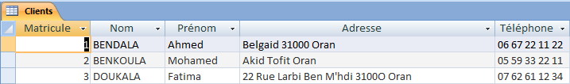
- Créer une deuxième table que vous nommerez « Produits » en utilisant le mode création. La structure de la table est la suivante :
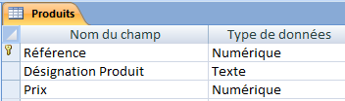
- Saisir les 3 lignes suivantes :
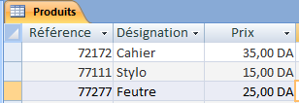
- Créer une troisième table que vous nommerez « Achats » en utilisant le mode création comme suit :
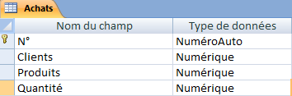
Les 2 champs Clients, Produits sont des listes déroulantes ainsi définies :

Champs Clients prend ses valeurs de la table Clients Et le Champs Produits de la table Clients

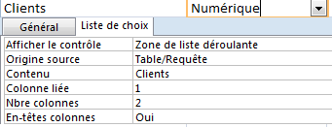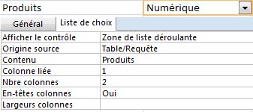

- Remplir la table Achats comme suit :
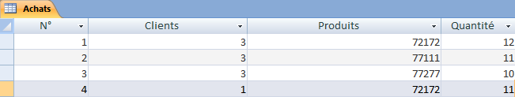
- A partir de cette dernière table Achats créez automatiquement un formulaire Achats
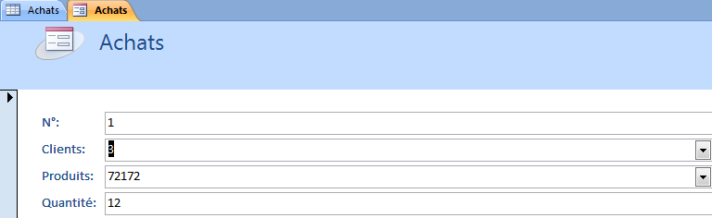
- Cliquez sur le champ client du formulaire Achats (3 clients de la table clients s’affichent)
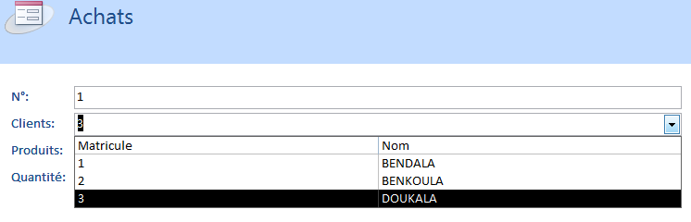
- Ouvrir la table client et ajoutez un 4ème client et sauvegarder
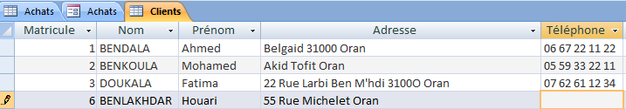
- Au niveau du formulaire Achats Cliquez sur le champ client (4 clients s’affichent)
